"Культура Древней Руси X – XIII вв."
Цель: Сформировать у учащихся представление о культуре Древнерусского государства.

Задачи:
- обучающая: сформировать представление о культуре Руси, ее особенностях, чертах, отличающих русскую культуру от других цивилизаций;
- развивающая: способствовать развитию умений анализировать, сравнивать, работать с учебной литературой, с тестовыми заданиями;
- воспитательная: воспитывать патриотизм, любовь к родине, уважение к создателям культурных ценностей за их трудолюбие, творчество, мастерство.
Основные понятия урока: миниатюра, житие, фреска, мозаика.
Оборудование компьютер, экран, учебник, дидактический материал, проектор
Используемые технологии: информационно-коммуникационная технология, технология сотрудничества
Формы организации учебной деятельности: индивидуальная, групповая, фронтальная.

Ход урока:
- Орг. Момент
- Проверка домашнего задания:
Задания из Рабочей тетради «А.А.Данилов, Л.Г.Косулина. История России с древнейших времён до конца XVI века. М, «Просвещение», 2009г.
Задания выполняются на интерактивной доске:
- Отметьте предложения, которые характеризуют правление Ярослава Мудрого.
- Проведите соединительные линии в схеме «Управление государством при Ярославе Мудром»
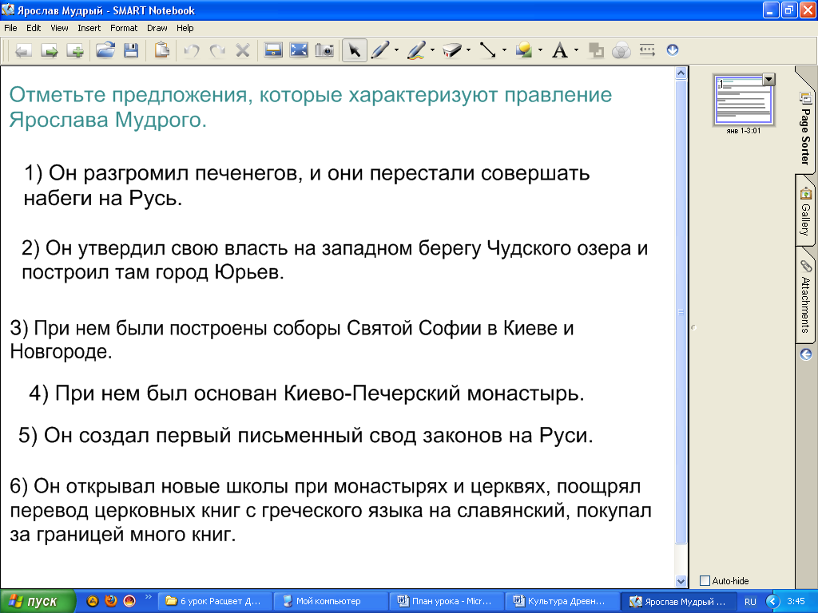
- Соотнесите древнерусский термин и его определение.
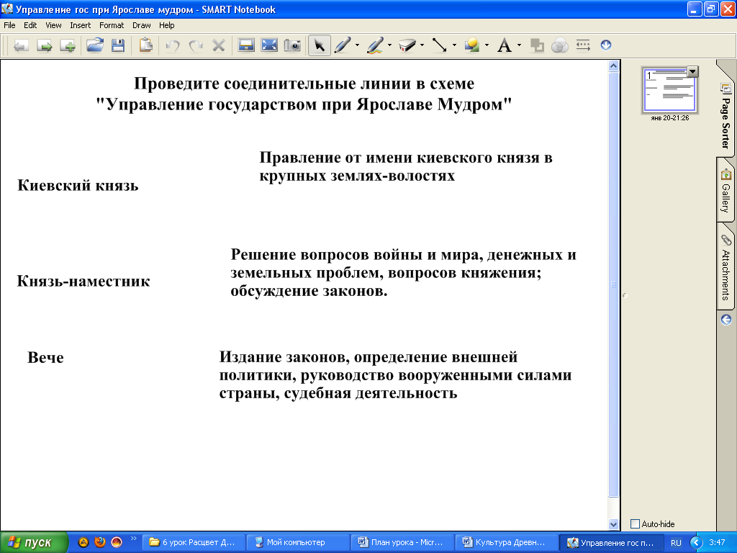
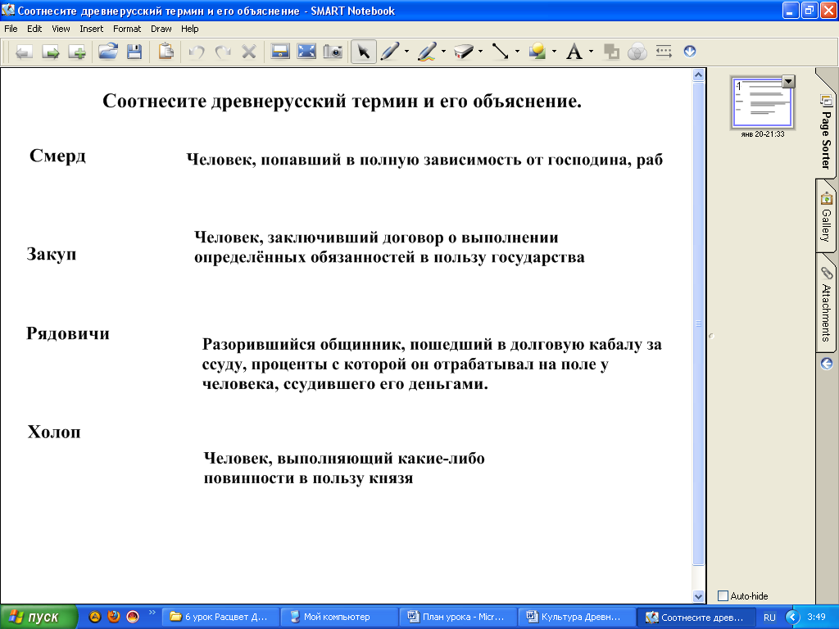

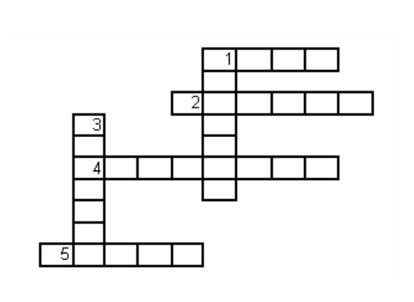
На рабочих листах:
Разгадайте кроссворд.
По горизонтали:
1. Размер дани.
2. Старший дружинник
4. Начальник народного ополчения
5. Разорившийся общинник, попавший
в долговую кабалу за ссуду.
По вертикали:
1. Княжеские раздоры
3. Наследственное земельное держание
- Изучение нового материала:
Постановка проблемного вопроса:
Можно ли считать культуру Древней Руси самобытной?
Лабораторно-практическая работа (15 мин)
Учащиеся делятся на группы.
Работают с модулем «Культура Древней Руси» и материалом учебника
Иллюстрации можно увеличить при наведении курсора и рассмотреть их.В тексте есть выделенные слова, значение которых можно узнать - навести курсор.
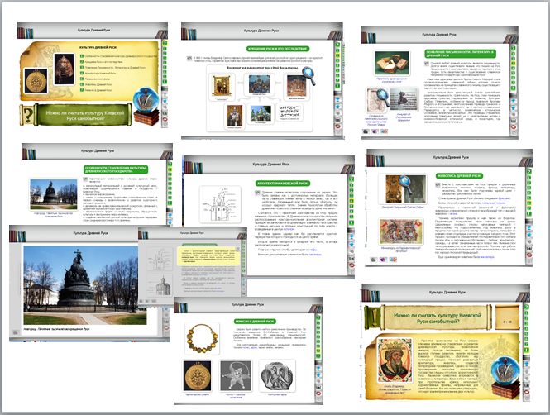
Задания:
1 группа
Подготовить сообщение «Особенности древнерусской культура» (Тезисы в тетрадь, использовать при ответе)
2 группа
Подготовить сообщение «Влияние Крещения Руси на культуру» (Тезисы в тетрадь, использовать при ответе)
3 группа
Составить кластер «Письменность и литература Древней Руси»

Создатели славянской письменности

Письменность

Культура Древней Руси

Устное народное творчество, литература

4 группа: Составляют кластер «Искусство Древней Руси»

Живопись(виды)
Ремесло (ювелирные техники)

Культура Древней Руси

Архитектура (название и местонахождение собора)

Отчёт групп (10 мин.)
Закрепление нового материала:
Модуль «Культура Древней Руси»

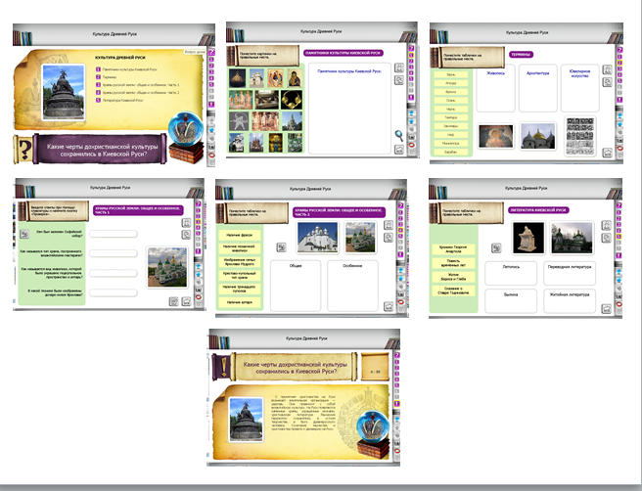
V. Подведение итогов.
Рефлексия. «Я», «Мы», « Дело».
«Я»: как работал? Допускал ли ошибки? | «Мы»: насколько мне помогли одноклассники? | «Дело»: понял ли материал? Узнал ли больше?

VI. Домашнее задание: § 7, составить кроссворд, викторину.

